ИСПОЛЬЗОВАНИЕ ИНФОРМАЦИОННЫХ ТЕХНОЛОГИЙ В УЧЕБНОМ ПРОЦЕССЕ НАЧАЛЬНОЙ ШКОЛЫ ЛИЦЕЯ
Большинство учителей задумывается над тем, что ожидает его учеников в будущем. Будущее формируется в школе. Наши сегодняшние ученики должны быть готовы успешно интегрироваться в новое информационное общество.
Решить эту задачу помогает массовое внедрение ИКТ в учебный процесс. Начальная школа - фундамент, от которого зависит дальнейшее обучение ребенка. Это накладывает особую ответственность на учителя. Его задача не только научить писать и читать, заложить основы духовности ребенка, развить его лучшие качества, но и обучить способам учебной деятельности. Последнее особенно важно сейчас в нашем быстро меняющемся, переполненном информацией мире.
С приходом ребенка в школу изменяется его социальная позиция, его основная деятельность из игровой превращается в учебную.
Однако этот процесс осложняется возрастными особенностями младших школьников: слабой переключаемостью внимания, его, неустойчивостью, непроизвольностью памяти и мышления. Преодолеть данные противоречия помогают игровые формы обучения. Одной из таких форм является самостоятельная работа за компьютером - основным средством безболезненного постепенного перехода от привычной игровой к новой, более сложной учебно-познавательной деятельности.
В нашем лицее информатика в начальных классах преподается с 2002 года.
Сначала это был факультативный курс. С 2006 года этот предмет вошел в учебный план начальной школы.
Работа велась в нескольких направлениях:
- обучение компьютерной грамотности учителей начальной школы;
- оборудование кабинетов необходимой техникой;
- преподавание начальных элементов информатики, вычислительной техники и программирования;
- интеграция информатики и других дисциплин;
- создание методической «копилки» электронных пособий, программ, фрагментов.
Традиционный урок начинает играть новыми гранями, когда в качестве школьной доски используется проектор и компьютер. Доказано, что на таких уроках учитель экономит до 30% учебного времени, нежели при работе у школьной доски.
Преимущества использования информационных технологий на уроках:
- интенсификация учебного процесса;
- формирование навыков работы учащихся с большим объёмом
информации;
- доступность большого объёма информации;
- оперативность контроля знаний, пошаговый контроль;
- использование нескольких анализаторов (слух, зрение) и нескольких способов кодирования информации (текст, графика, видео) способствуют лучшему усвоению материала;
• активное формирование мотивации учащихся и учителей к применению
компьютерной техники в образовательном процессе;
- увеличение количества решаемых задач;
- новизна подачи информации;
- облегчение понимания учебного материала;
- урок становиться более увлекательным;
- обеспечиваются психологическая комфортность и индивидуальный подход к обучению.
Играя, ученики осваивают и закрепляют сложные понятия, умения и навыки непроизвольно. На обычном уроке учитель затрачивает много сил на поддержание дисциплины и концентрации внимания учеников, в игре же эти процессы естественны.
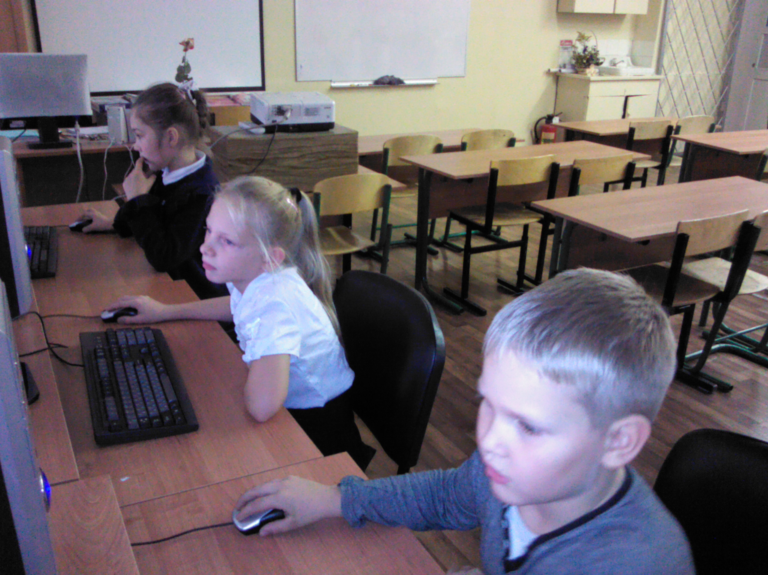
Но уроки с мультимедийной поддержкой требуют тщательной подготовки, выбора средств и методов обучения.
Чтобы овладеть методикой выбора методов обучения, мы должны хорошо знать все их многообразие, уметь эффективно использовать каждый из них. Так как урок в качестве неотъемлемых компонентов имеет организацию, стимулирование и контроль, то и методы обучения можно разделить на три большие группы.
- Методы организации учебно-познавательной деятельности.
- Методы стимулирования учебно-познавательной деятельности.
З. Методы контроля за эффективностью учебно-познавательной деятельности.
Так, при организации учебно-познавательной деятельности, применяются в первую очередь словесные методы (рассказ, лекция, беседа и т.д.), наглядные методы (демонстрация какого-либо устройства, показ иллюстраций, схем, рисунков), практические методы (упражнения, лабораторные, практические работы и др.).
Каждый из методов организации учебной деятельности в то же время обладает не только информативно-обучающим, но и мотивационным воздействием. В этом случае можно говорить о стимулирующе-мотивационной функции любого метода обучения.
В качестве стимулирующих факторов можно использовать: познавательные игры, учебные дискуссии, организационно-деятельностные игры, создание эмоционально-нравственных ситуаций.
Для диагностики пробелов в обучении и их коррекции также используются информационные технологии. С целью организации систематического мониторинга применяются различные электронные пособия, электронные приложения к учебникам по русскому языку, математике и др. предметам. Например, электронное приложение к учебникам математики Петерсон Л.Г. дают возможность судить в динамике об успеваемости учащихся не только на основании общепринятых стандартов, но и проводят сравнительную характеристику класса и возрастной группы, куда вошли тысячи школьников.
Основу исследования составляет система тестов, диктантов, контрольных и проверочных работ.
Традиционный урок существенно изменяется и дополняется новым содержанием. Качественный демонстрационный материал значительно обогащает уроки «Окружающего мира», наглядные интерактивные модели упрощают понимание математики, а использование текстового редактора помогает организовать коллективную работу над текстом.

Включение активных методов в учебный процесс активизирует познавательную активность учащихся, усиливает их интерес и мотивацию, развивает способность к самостоятельному обучению; обеспечивает в максимально возможной степени обратную связь между учащимися и преподавателями. В настоящее время наиболее распространенными являются следующие активные методы обучения:
- ПРАКТИЧЕСКИЙ ЭКСПЕРИМЕНТ;
- МЕТОД ПРОЕКТОВ – форма организации учебного процесса,
ориентированная на творческую самореализацию личности учащихся, развитие его интеллектуальных возможностей, волевых качеств и творческих способностей в процессе создания новых продуктов;
• ГРУППОВЫЕ ОБСУЖДЕНИЯ - групповые дискуссии по конкретному вопросу в относительно небольших группах учащихся (от 6 до 15 человек);
• МОЗГОВОЙ ШТУРМ - специализированный метод групповой работы, направленный на генерацию новых идей, стимулирующий творческое мышление каждого ученика;
• ДЕЛОВЫЕ ИГРЫ - метод активной работы учащихся, направленный на выработку определенных рецептов эффективной учебной деятельности;

• РОЛЕВЫЕ ИГРЫ - метод, используемый для усвоения новых знаний и отработки определенных навыков в сфере коммуникации. Ролевая игра предполагает участие не менее двух «игроков», каждому из которых предлагается провести целевое общение друг с другом в соответствии с заданной ролью;

• БАСКЕТ-МЕТОД - метод обучения на основе имитации ситуаций, например, обучаемому предлагают выступить в роли экскурсовода по музею компьютерной техники, в материалах для подготовки он получает всю необходимую информацию об экспонатах, представленных в музее;

• ТРЕНИНГИ - обучение, при котором в ходе проживания или моделирования специально заданных ситуаций обучающиеся имеют возможность развить и закрепить необходимые знания и навыки,. изменить свое отношение к собственному опыту и применяемым в работе подходам;

• АНАЛИЗ ПРАКТИЧЕСКИХ СИТУАЦИЙ - метод обучения навыкам принятия решений; его целью является научить учащихся анализировать информацию, выявлять ключевые. Проблемы, выискивать пути их решения, оценивать их, выбирать рациональное решение и формировать программы действий.
Выбор методов активного обучения зависит от различных факторов. Но в первую очередь выбор метода определяется дидактической задачей занятия. Для
выбора конкретного активного метода можно воспользоваться приведенными в таблице 1 рекомендациями.
Таблица 1
Дидактические цели занятий | Метод активного обучения | Использование ИКТ
Обобщение ранее изученного материала | Групповая дискуссия, мозговой штурм | Презентация
Эффективное предъявление большого по объему теоретического материала | Мозговой штурм, деловая игра | Просмотр видеоролика, работа с компьютерной программой
Развитие способности к самообучению | Деловая игра, ролевая игра, анализ практических ситуаций | Презентация, просмотр видеоролика, работа с компьютерной программой
Повышение учебной мотивации | Деловая игра, ролевая  игра | Работа с компьютерной  программой
Отработка изучаемого материала | Тренинги | Работа с комп. программой,  презентация, тестирование
Применение знаний, умений, навыков | Баскет - метод | Работа с комп. программой,  презентация
Использование опыта учащихся  при предъявлении нового  материала | Групповая дискуссия | Презентация, просмотр  видеоролика, прослушивание  аудиозаписи
Моделирование учебной или  профессиональной деятельности  учащихся | Деловая игра, ролевая  игра, анализ  практических ситуаций | Работа с компьютерной  программой
Обучение навыкам  межличностного общения | Ролевая игра | Работа с компьютерной  Программой, презентация
Эффективное создание реального  объекта, творческого продукта | Метод проектов | Презентация, текстовый и  графический редактор
Развитие навыков работы в группе | Метод проектов | Работа с комп. программой,  офисными программами
Развитие навыков принятия  решений | Анализ практических  ситуаций, баскет-метод | Просмотр видеороликов,  работа с комп. программой
Развитие навыков активного  слушания | Групповая дискуссия  Прослушивание  аудиозаписи,  просмотр  видеоролика | Прослушивание  аудиозаписи, просмотр  видеоролика
Выработка умения действовать в  стрессовой ситуации, развитие  навыков саморегуляции | Баскет - метод | Программа "ИБИС»
Необходимо отметить, что при этом могут использоваться любые носители информации: бумажные (традиционная библиотека), цифровые (компьютеры и программное обеспечение) и телекоммуникационные (компьютерные сети).

Необходимо учитывать, что кино и книга не интерактивны, не позволяют развивать активно-деятельные формы обучения, в них мы получаем описание или изображение процессов и явлений, но не можем исследовать, влиять на сам процесс. В этих случаях наиболее очевидны преимущества компьютера, точнее - электронных изданий и ресурсов, которые наиболее эффективно обеспечивают:
1. Преподавание элементов информатики, вычислительной техники и программирования для учеников начальной школы;

2. Использование существующего программного обеспечения по различным предметам начальной школы: обучающие, контролирующие, демонстрационные, игровые и другие программы;
3. Использование существующих инструментальных средств при подготовке и проведении уроков, во внеурочной деятельности.
Компьютерные технологии могут быть использованы для закрепления и изучения других школьных дисциплин и пробуждать дополнительный интерес к их изучению, укреплять межпредметные связи, формировать у детей системное восприятие получаемых знаний, целостную картину мира.
Незаменима роль компьютера в проектной, исследовательской деятельности учащихся и решении логических задач.
Что же мы ожидаем в результате использования ИКТ:
• совершенствование учебно-воспитательного процесса и повышение качества образования;
• формирование у каждого ребенка навыков работы в информационной среде для успешной социализации личности ребенка;
• совершенствование форм и методов подготовки и повышения
квалификации педагогических кадров;
• контроль за реализацией программы информатизации школы.
Использование информационных технологий в учебном процессе
способствует росту профессионального мастерства учителя, позволяет
продуцировать высокоэффективную учебно-познавательную среду, которая решает широкий спектр дидактических задач. И это только начало использования новых информационных и смешанных технологий обучения.
Литература
1. Богомолова о. Б. Логические задачи: задачник. М.: БИНОМ. Лаборатория знаний, 2006. - 271 с.
2. Гурьев С.В. Использование компьютера как инструмента
образовательного процесса www.rusedu.ru
3. Молокова А.В. Информатизация начального образования на страницах журнала «Начальная школа» // Начальная школа, NQ9, 2007 - С. 6-14.
4. Муранов А.А. Начальная школа учебно-воспитательного комплекса «Измайлово» NQ1811 г. Москвы // Информатика NQ23, 2005 - С. 12-15
5. Фалина И.Н.Мохова М.Н. Использование активных методов обучения на уроках информатики. // Информатика, NQ9, 2006 - С. 6-9.

